附件6

关于“挑战杯”竞赛指导老师以及学生的奖励办法

一、指导老师奖励
1.指导学生获得省级及其以上“挑战杯”竞赛奖项，按学校有关规定给予指导教师奖励；奖励标准按《四川理工学院本科教学工作奖励办法（修订）》（川理工委[2016]74号）执行。
四川理工学院学科竞赛奖励额度表（老师）
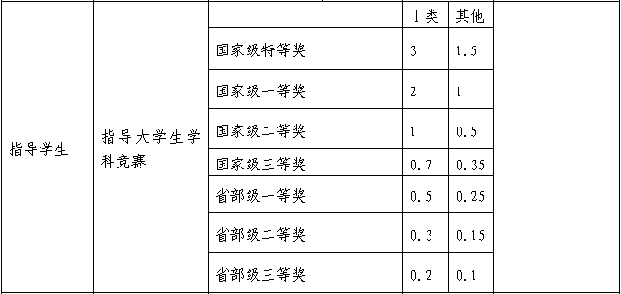
注：同一类别竞赛多次获奖者，只计其中最高奖。
2.按照学校人才工程相关文件享受相关教学成果积分。
二、学生奖励
1.参加校级“挑战杯”竞赛获奖项目成员将获得证书及奖金奖励（具体奖励标准按《四川理工学院学生手册》执行）；
2.参加省级及其以上“挑战杯”竞赛获奖，将按《四川理工学院学生手册》进行奖励。
四川理工学院学科竞赛奖（学生）
注：同一类别竞赛多层次获奖，只记其最高奖。
获奖等级 |  | 个人参赛标准 （元/人.次） | 团队参赛标准 （元/队.次）
国家级 | 一等奖 | 500 | 1500
国家级 | 二等奖 | 400 | 1000
国家级 | 三等奖 | 300 | 800
省级 | 一等奖 | 300 | 800
省级 | 二等奖 | 200 | 600
省级 | 三等奖 | 150 | 450
省级 | 优秀奖 | 100 | 300
校级 | 一等奖 | 150 | 400
校级 | 二等奖 | 100 | 300
校级 | 三等奖 | 50 | 200
校级 | 优秀奖 | 20 | 100

